
WIN WIN Lösungen

- Mutig für den eigenen Gewinn einstehen und gleichzeitig den Gewinn des anderen berücksichtigen.
- Die Bedürfnisse des anderen haben den gleichen Stellenwert wie meine eigenen.
- Es ist genug für alle da!!!!!!
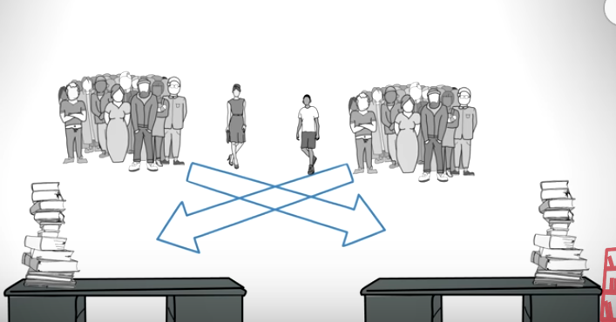


Beispiel: Die heutige Geburtstagsfeier!
- Was war dein Gewinn?
- Wie hast du die Bedürfnisse anderer berücksichtigt!
- Wovon war genug für alle da?
(Außer von der Torte )

Think - Pair - Share

